**A Importância da Suplementação Mineral na Saúde e Performance dos Cavalos Atletas**

A suplementação mineral desempenha um papel fundamental na manutenção da saúde, bem-estar e desempenho atlético dos cavalos. Minerais como cálcio, fósforo, magnésio e eletrólitos são componentes vitais para funções fisiológicas, desde o metabolismo energético até a contração muscular e a integridade óssea. A carência de tais nutrientes pode comprometer gravemente o rendimento e a recuperação dos equinos em atividades de alta exigência.

# MINERAIS ESSENCIAIS E SUAS FUNÇÕES

Os principais minerais envolvidos na saúde de cavalos atletas incluem cálcio, fósforo, magnésio e eletrólitos. Cada um possui funções específicas no organismo equino:  
  
- Cálcio: Atua na formação e manutenção dos ossos, além de ser crucial na contração muscular.  
- Fósforo: Complementa a função do cálcio no metabolismo ósseo e energético.  
- Magnésio: Contribui para o relaxamento muscular e equilíbrio do sistema neuromuscular.  
- Eletrólitos (sódio, potássio, cloro): Essenciais para a hidratação, transmissão nervosa e regulação da pressão osmótica.

# DEFICIÊNCIAS MINERAIS E SEUS IMPACTOS

|  |  |  |
| --- | --- | --- |
| **Mineral** | **Deficiência** | **Sintomas** |
| Cálcio | Hipocalcemia | Fraqueza, tetania, problemas ósseos |
| Fósforo | Osteoporose | Fragilidade óssea, dor ao se mover |
| Magnésio | Hipomagnesemia | Cãibras, espasmos musculares |
| Eletrólitos | Desidratação | Fadiga, perda de desempenho |

# GRÁFICO COMPARATIVO DE NECESSIDADES DIÁRIAS

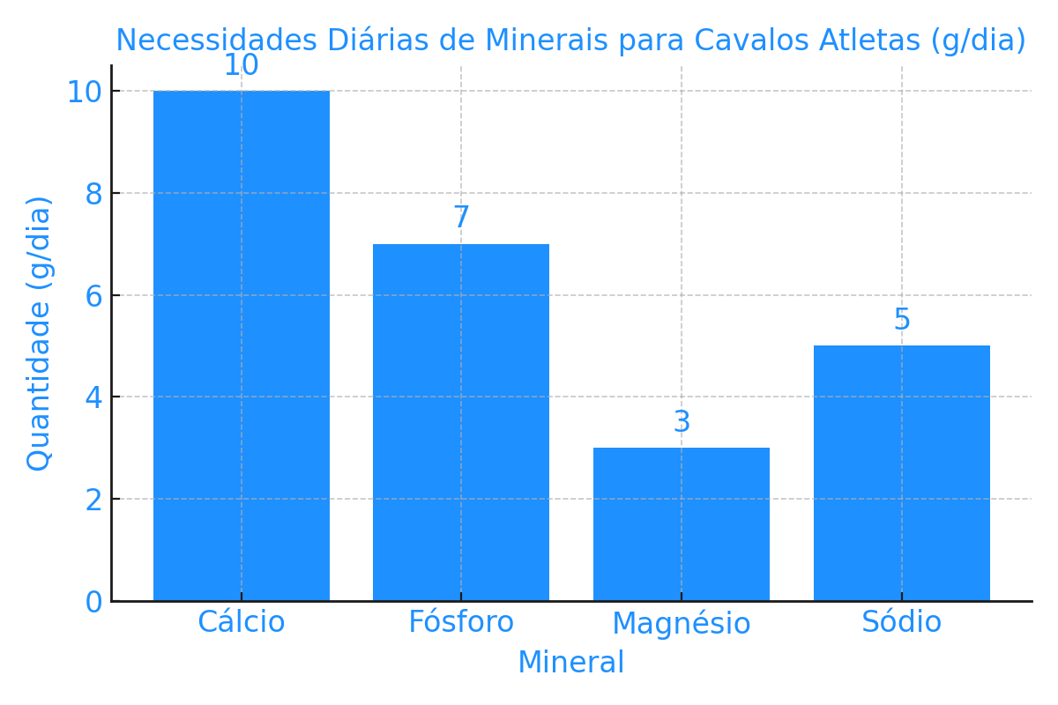

Fonte: Dados ilustrativos adaptados de NRC (2007).

Esses valores são **ilustrativos**, com base nas recomendações médias do NRC (2007), e podem variar conforme:

* Peso do animal
* Nível de atividade
* Condição fisiológica (crescimento, lactação etc.)

# CONCLUSÃO

A correta suplementação mineral é indispensável para manter o equilíbrio fisiológico dos cavalos, prevenindo lesões, otimizando o desempenho esportivo e promovendo uma recuperação eficiente. A formulação das dietas deve considerar as exigências específicas de cada mineral em função do tipo de atividade executada.